Формирование математических представлений

Специалист-консультант:
Исламова Ирина Мунавировна
Рекомендации для родителей.
Важно воспитать и привить интерес к математике. Знакомство с величиной, формой, пространственными ориентирами начинается у ребенка очень рано, уже с младенческого возраста. Он на каждом шагу сталкивается с тем, что нужно учитывать величину и форму предметов, правильно ориентироваться в пространстве, тогда как долго может не испытывать, например, потребности в счете.
Вместе с тем принципиально важно, чтобы математика вошла в жизнь детей не как теория, а как знакомство с интересным новым явлением окружающего мира.
Весь процесс обучения должен быть настроен на как можно более раннее возникновение «почему?».
Мамам и папам, бабушкам и дедушкам хочу напомнить, что принудительное обучение бесполезно и даже вредно. Выполнение заданий должно начинаться с предложения: «Поиграем?».
Обсуждение заданий следует начинать тогда, когда малыш не очень возбужден и не занят каким-либо интересным делом: ведь ему предлагают поиграть, а игра -дело добровольное!
Пожертвуйте ребенку немного своего времени и не обязательно свободного, по дороге в детский сад или домой, на кухне, на прогулке и даже в магазине, когда одеваетесь на прогулку и. т. д. Ведь в программе по ФЭМП для детских садов выделены основные темы «Количество и счет», «Величина», «Форма», «Ориентировка в пространстве и времени». Согласитесь, всем этим понятиям вы можете уделить внимание и в повседневной жизни.

Обращайте внимание детей на форму различных предметов в окружающем мире, их количество. Например, тарелки круглые, скатерть квадратная, часы круглые. Для старших: спросите, какую фигуру по форме напоминает тот или иной предмет. Выбери предмет похожий по форме на ту или иную фигуру. Спросите, чего у них по два: две руки, две ноги, два уха, два глаза, две ступни, два локтя, пусть ребенок покажет их. И чего по одному.
Во время чтения книг обращайте внимание детей на характерные особенности животных (у зайца - длинные уши, короткий хвост; у коровы - четыре ноги, у козы рога меньше, чем у оленя). Сравнивайте все вокруг по величине.
Дети знакомятся с цифрами. Обращайте внимание на цифры, которые окружают нас в повседневной жизни, в различных ситуациях, например, на циферблате, в календаре, в рекламной газете, на телефонном аппарате, страница в книге, номер вашего дома, квартиры, номер машины. По
Поиграйте в игру «Найди игрушку». Спрячьте игрушку, «Раз, два, три - ищи!» - говорит взрослый. Ребенок ищет, найдя, он говорит, где она находилась, используя слова «на», «за», «между», «в».
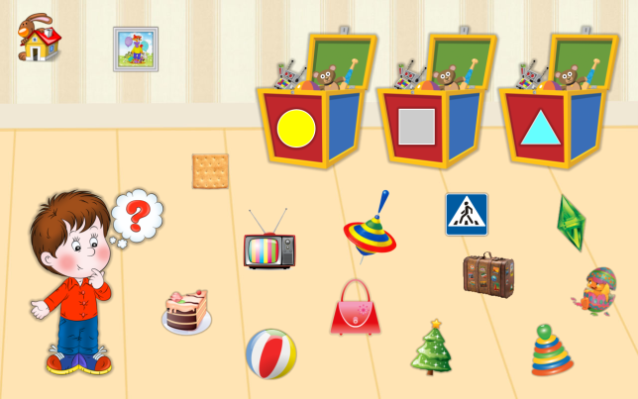
Так, в непосредственной обстановке, жертвуя небольшим количеством времени, вы можете приобщить ребенка ко многим математическим понятиям, способствовать их лучшему усвоению, поддерживая и развивая интерес к математике.

